**Московский Государственный Технический Университет имени Н. Э. Баумана**



**Машинное обучение**

**Лабораторная работа №4**

**«Логистическая регрессия»**

ИСПОЛНИТЕЛЬ:

ФИО Гладова Анастасия

ИУ5-41 (ИУ5Ц-61Б)

ПРЕПОДАВАТЕЛЬ:

ФИО Гапанюк Ю.Е.

**Москва 2018**

# **Задание:**

Необходимо решить задачу предсказания обнаружения присутствия людей в помещении. Задача решается в рамках платформы онлайн-конкурсов по машинному обучению TrainMyData. [Ссылка на задание](https://trainmydata.com/c/occupancy_detection)

## **1. Провести предподготовку данных**

(Обязательно) Здесь можно использовать отличный туториал, предоставляемый [на сайте](https://trainmydata.com/c/occupancy_detection/discussions/page/2533274790395907). При защите нужно уметь отвечать на все вопросы, связанные с кодом.

Результатом выполнения этого пункта является блок ячеек или скрипт предобработки данных

## **2. Обучить модель из sklearn**

Следующим шагом необходимо обучить модель логистической регрессии. Для этого нужно использовать класс [LogisticRegression](http://scikit-learn.org/stable/modules/generated/sklearn.linear_model.LogisticRegression.html) из sklearn.

Получить предсказания модели на валидационной части выборки. Оценить результат по метрике [Accuracy](http://scikit-learn.org/stable/modules/generated/sklearn.metrics.accuracy_score.html).

## **3. Реализовать логистическую регрессию самостоятельно**

На этом шаге необходимо реализовать модель логистической регрессии, используя python самостоятельно. Для начала можно реализовать не векторный вариант. То есть при обучении все параметры обновлять в цикле. Этот пункт можно пропустить и переходить сразу к векторному виду, но ТОЛЬКО, если вы понимаете, как делать.

## **4. Реализовать логистическую регрессию в векторном виде**

Преобразовать код из пункта 3 в векторный формат. То есть обновление всех параметров должно происходить одновременно без циклов. Проверить, что ваш результат совпадает с результатом модели из scikit-learn.

# **Листинг:**

## **# In[1]:**

import pandas as pd

import numpy as np

import matplotlib.pyplot as plt

from sklearn.cross_validation import train_test_split

from sklearn.linear_model import LogisticRegression

from sklearn.preprocessing import MinMaxScaler

from sklearn.metrics import mean_absolute_error as mae

from sklearn.decomposition import PCA

from sklearn.metrics import accuracy_score

import math

from sys import stdout

%matplotlib inline

# Провести предподготовку данных

data_train = pd.read_csv('C:/Anaconda/train.csv', delimiter=",", index_col='id')

data_test = pd.read_csv('C:/Anaconda/test.csv', delimiter=",", index_col='id')

#первые строки файла каждого датасета

data_train.head()

## **# In[2]:**

data_test.head()

## **# In[3]:**

#количество строк и столбцов в каждом датасете

data_train.shape

## **# In[4]:**

data_test.shape

## **# In[5]:**

#определим баланс классов

#количество единиц

data_train_count_y1 = data_train[data_train['Occupancy']==1].shape[0]

#количество нулей

data_train_count_y0 = data_train[data_train['Occupancy']==0].shape[0]

print("Количество единиц = {}, количество нулей = {}"\

.format(data_train_count_y1, data_train_count_y0,\

data_train_count_y1 + data_train_count_y0))

## **# In[6]:**

#построение корреляционной матрицы

data_train.corr()

## **# In[7]:**

#проверка на пропущенные значения

if data_train.columns[data_train.isnull().values.any()].tolist() == []:

print('Нет пропущенных')

## **# In[8]:**

#Обучить модель из sklearn

#Разбиение на train и validation set(для обучения и валидации)

from sklearn.model_selection import train_test_split

train, validation = train_test_split(data_train, test_size=0.2)

## **# In[9]:**

#используем метрику - точность

from sklearn.metrics import accuracy_score

arr_name = []

arr_train = []

arr_val = []

cols_x = ['Temperature','Light','CO2','HumidityRatio']

col_y = 'Occupancy'

def test_classifier(classifier,classifier_name):

classifier.fit(train[cols_x], train[col_y])

y_train = classifier.predict(train[cols_x])

y_train_acc = accuracy_score(train[col_y], y_train)

y_val = classifier.predict(validation[cols_x])

y_val_acc = accuracy_score(validation[col_y], y_val)

arr_name.append(classifier_name)

arr_train.append(y_train_acc)

arr_val.append(y_val_acc)

print('Точность для алгоритма {} на обучающей выборке={},\

на валидационной выборке ={}'\

.format(classifier_name,\

round(y_train_acc, 3),\

round(y_val_acc, 3)))

return classifier

## **# In[10]:**

#логистическая регрессия

from sklearn.linear_model import LogisticRegression

%time classifier = test_classifier(LogisticRegression(),'LR' )

## **# In[11]:**

#заполним пустые количественные медианным значением

data_train = data_train.fillna(data_train.median(axis=0), axis=0)

categorical_columns = [c for c in data_train.columns if data_train[c].dtype.name == 'object']

numerical_columns = [c for c in data_train.columns if data_train[c].dtype.name != 'object']

#заполним пустые категориальные самым частым значением по признаку

data_describe = data_train.describe(include=[object]) #получение сводной информации по таблице

for c in categorical_columns:

data_train[c] = data_train[c].fillna(data_describe[c]['top']) # fillna() - метод для замены отсутствующих значений на числовые

#преобразование в количественные

binary_columns = [c for c in categorical_columns if data_describe[c]['unique'] == 2] #бинарные

nonbinary_columns = [c for c in categorical_columns if data_describe[c]['unique'] > 2] #небинарные

data_describe = data_train.describe(include=[object])

for c in binary_columns:

top = data_describe[c]['top']

top_items = data_train[c] == top

data_train.loc[top_items, c] = 0

data_train.loc[np.logical_not(top_items), c] = 1

data_nonbinary = pd.get_dummies(data_train[nonbinary_columns])

#нормализация количественных признаков

data_numerical = data_train[numerical_columns]

data_numerical = (data_numerical - data_numerical.mean()) / data_numerical.std()

data_numerical.describe()

#делаем новую таблицу с переделанными данными

data_train = pd.concat((data_numerical, data_train[binary_columns], data_nonbinary), axis=1)

data_train = pd.DataFrame(data_train, dtype=int)

## **# In[12]:**

X = data_train.drop(('Occupancy'), axis=1) # Выбрасываем столбец 'SalePrice'.

y = data_train['Occupancy']

feature_names = X.columns

#метод главных компонент

pca = PCA(n_components = 5)

XPCAreduced = pca.fit_transform(X)

#обработка данных на тренировочную и тестовую выборку

X_train, X_test, y_train, y_test = train_test_split(XPCAreduced, y, test_size = 0.2, random_state = 11)

N_train, _ = X_train.shape

N_test, _ = X_test.shape

#реализация библиотечной регрессии

lr = LogisticRegression()

lr.fit(X_train, y_train)

y_train_predict = lr.predict(X_train)

y_test_predict = lr.predict(X_test)

print("Модель из sklearn")

print("MAE(Средний модуль ошибки): ", mae(y_test, y_test_predict))

print("Точность: ", round(accuracy_score(y_train, y_train_predict), 3))

## **# In[13]:**

#вручную

#предсказать

def predict_outcome(feature_matrix, weights):

weights=np.array(weights)

predictions = np.dot(feature_matrix, weights)

return predictions

#ошибки

def errors(output,predictions):

errors=predictions-output

return errors

#производная

def feature_derivative(errors, feature):

derivative=np.dot(2,np.dot(feature,errors))

return derivative

#градиентный спуск

def regression_gradient_descent(feature_matrix, output, initial_weights, step_size, tolerance):

converged = False

#Начальные веса -> массив numpy

weights = np.array(initial_weights)

while not converged:

# вычислить прогнозы

predictions=predict_outcome(feature_matrix,weights)

# вычислить ошибки

error=errors(output,predictions)

gradient_sum_squares = 0 # инициализирование градиента

# пока не сходится, обновлять каждый вес отдельно:

for i in range(len(weights)):

#вызов feature_matrix[:, i] если столбец фич связан с весами[i]

feature=feature_matrix[:, i]

deriv=feature_derivative(error,feature)

#квадратная производная + градиент

gradient_sum_squares=gradient_sum_squares+(deriv**2)

# обновить вес

weights[i]=weights[i] - np.dot(step_size,deriv)

gradient_magnitude = math.sqrt(gradient_sum_squares)

if gradient_magnitude < tolerance:

converged = True

return(weights)

simple_feature_matrix = XPCAreduced #простая матрица харастеристик

output = y

initial_weights = np.array([0.1, 0.001, 0.001, 0.001, 0.001])

step_size = 0.00001

tolerance = 2.5e7 #допустимое отклонение

simple_weights = regression_gradient_descent(simple_feature_matrix,output, initial_weights, step_size, tolerance)

hp = np.dot(X_train, simple_weights)

#сигмоида (её значение и есть предсказание)

def sigmoidfun(x):

return 1 / (1 + np.exp(-x))

hand_y_train_predict = np.apply_along_axis(sigmoidfun, 0, hp)

hand_y_train_predict = list(map(lambda x: 1 if x > 0.5 else 0, hand_y_train_predict))

print("Вручную")

print("MAE: ", mae(y_test, y_test_predict))

print("Точность: ", round(accuracy_score(y_train, hand_y_train_predict, 3)))

# **Результаты выполнения:**

## **# In[1]:**

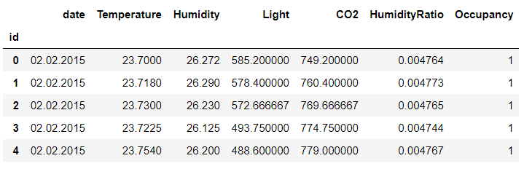

## **# In[2]:**

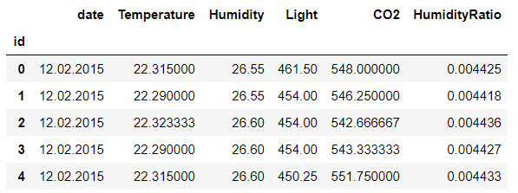

## **# In[3]:**

(12336, 7)

## **# In[4]:**

(8224, 6)

## **# In[5]:**

Количество единиц = 3070, количество нулей = 9266

## **# In[6]:**

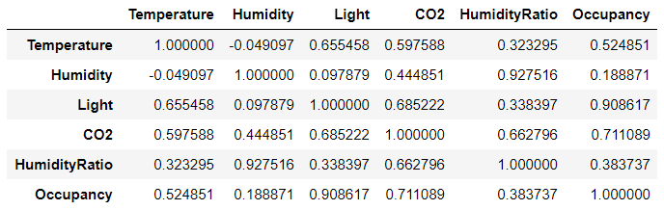

## **# In[7]:**

Нет пропущенных

## **# In[10]:**

Точность для алгоритма LR на обучающей выборке=0.986, на валидационной выборке =0.99

Wall time: 56.8 ms

## **# In[12]:**

Модель из sklearn

MAE(Средний модуль ошибки): 0.012155591572123177

Точность: 0.986

## **# In[13]:**

Вручную

MAE: 0.012155591572123177

Точность: 1.0